**一、PyCharm Professional Version SSH连接远程服务器**

1.Python环境配置

(1).打开IDE设置

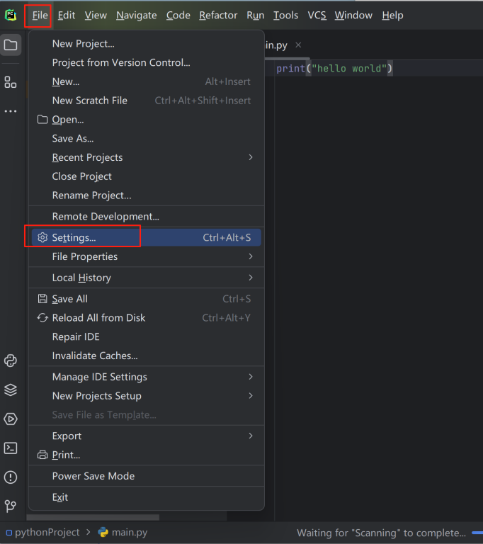

(2).修改解释器

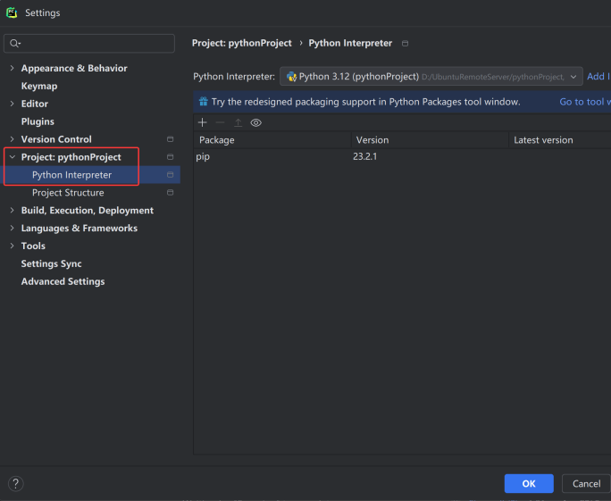

(3).添加解释器选择SSH方式添加

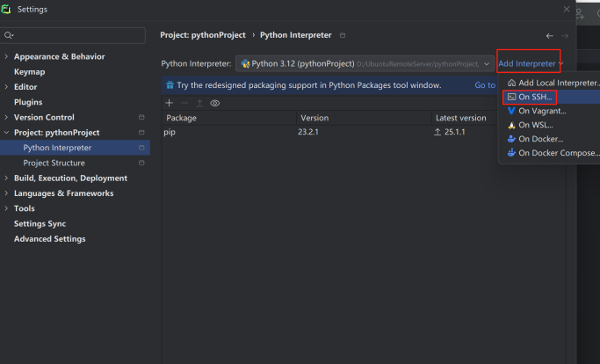

(4).在弹出的选项卡中输入服务器SSH服务ip、端口，服务器使用名

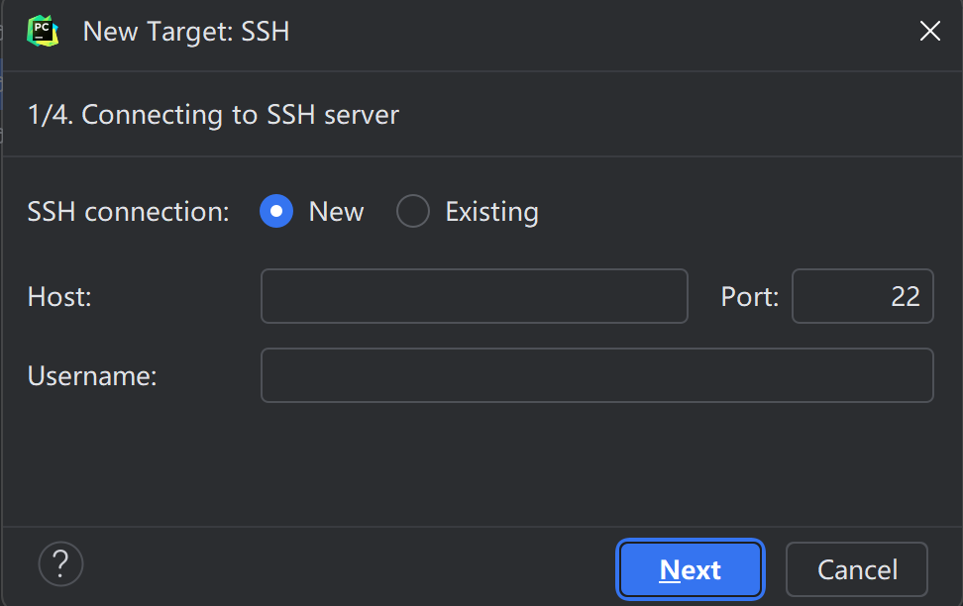

服务器SSH服务ip端口号使用以下命令在Ubuntu服务器上确认:

a.确定ssh服务地址(IP/Host)命令: hostname -I(大写的i)



b.确定ssh服务端口(Port): sudo cat /etc/ssh/sshd_config | grep Port



c.确定Ubuntu服务器使用者名(username)命令: whoami



(5).在弹出页面输出Ubuntu服务器密码

PS:特别注意如果是内网SSH服务，Ubuntu主机连接的网络必须与笔记本连接的wifi网络为同一网络才能连接成功。

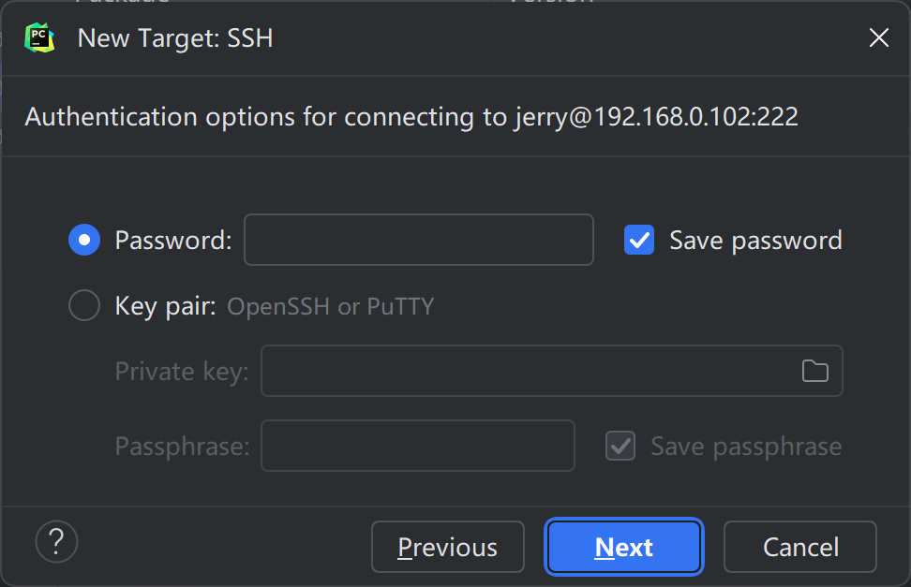

(6).连接成功提示

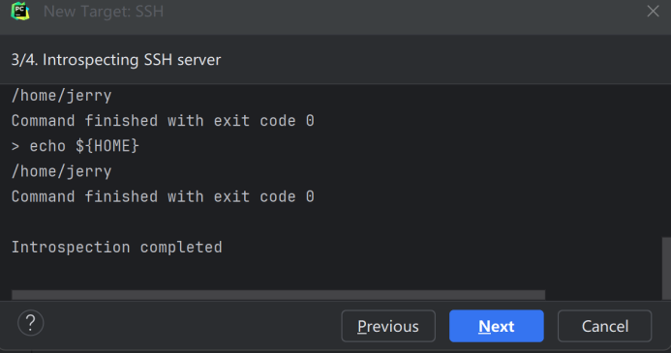

(7).选择Ubuntu服务器端的python环境并配置服务器端路径

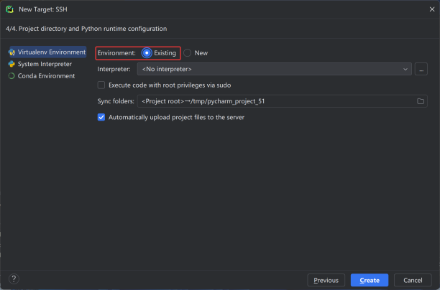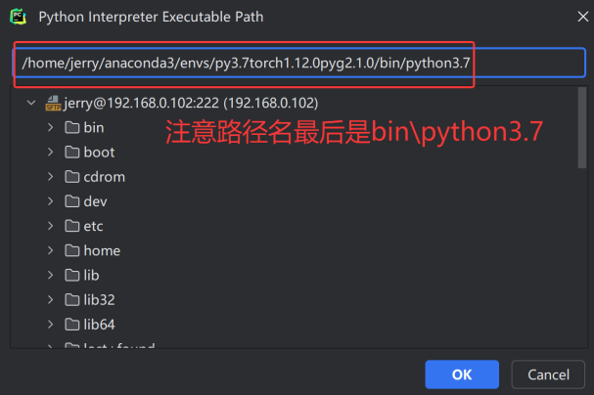

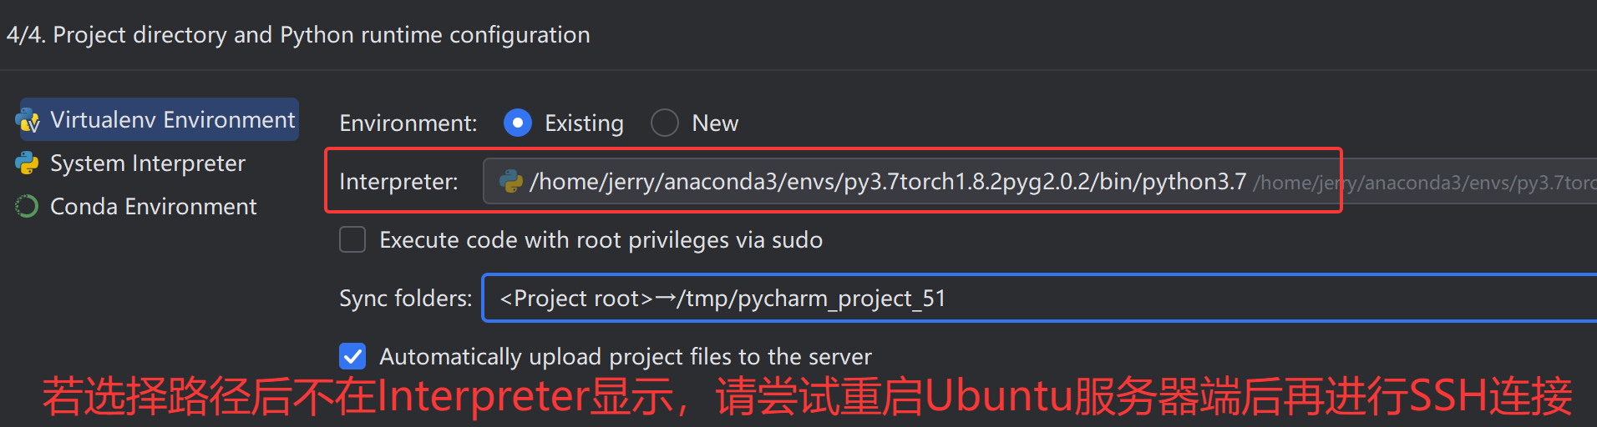

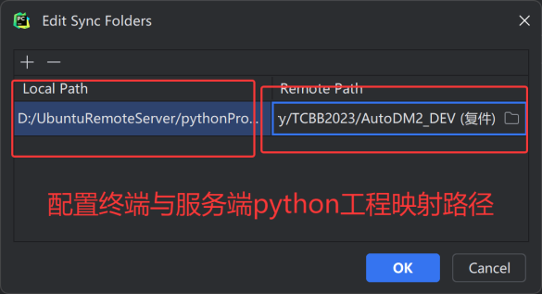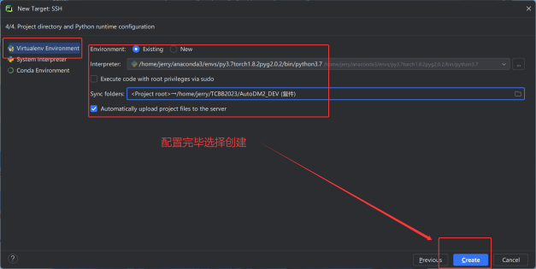

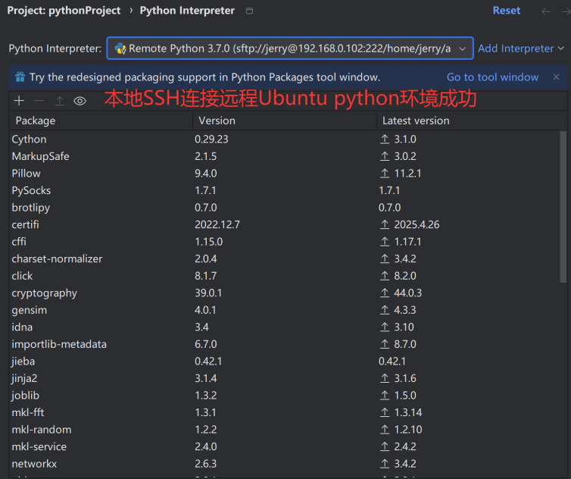

2.本地端与服务器端同步Python工程

a.工具—>部署—>配置

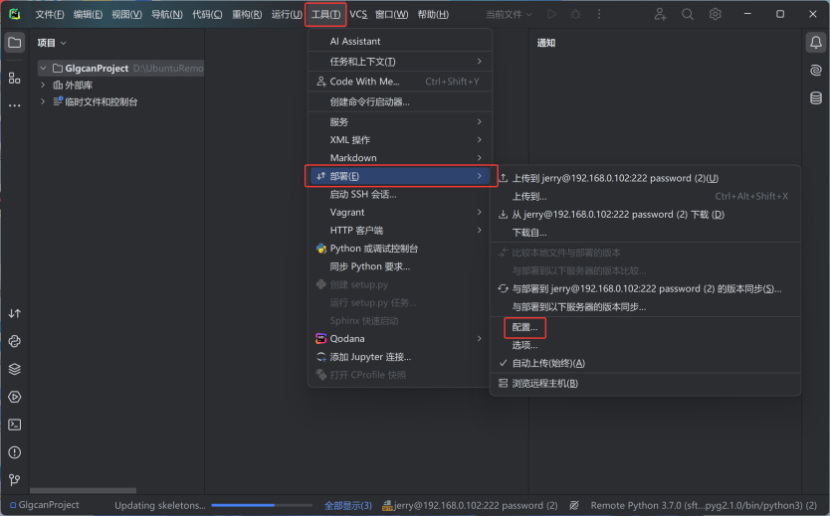

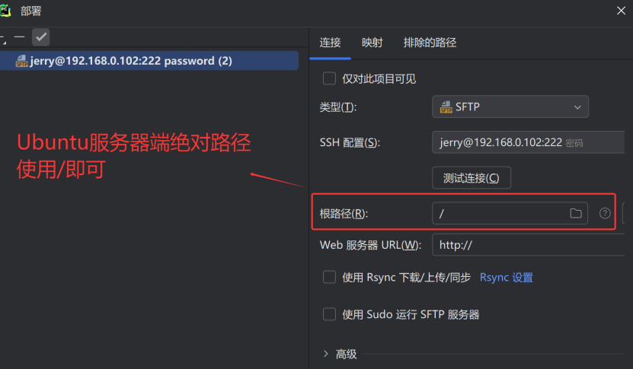

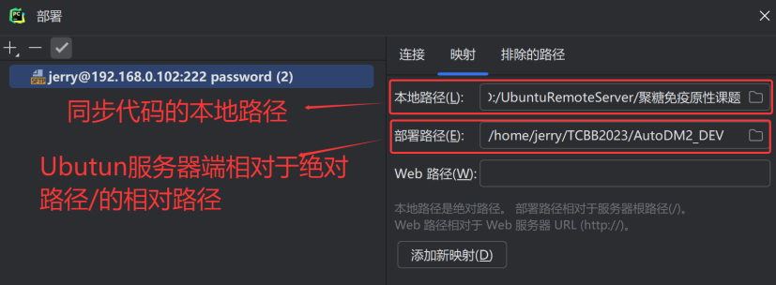

b.工具—>部署—>选项

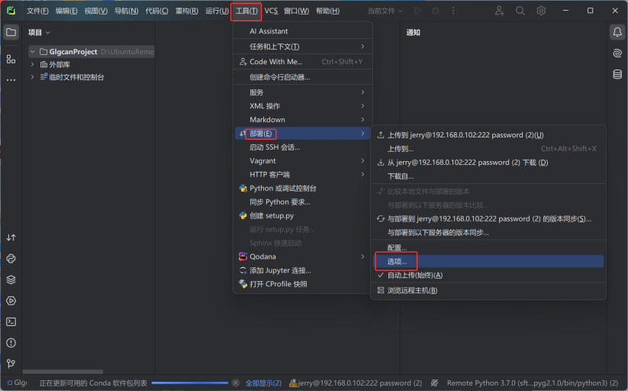

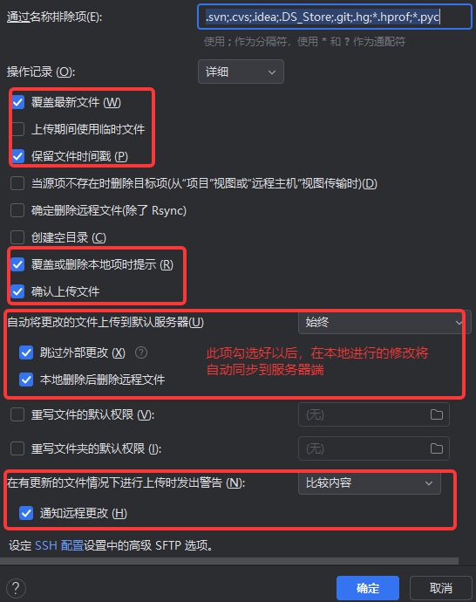

c.从Ubuntu服务器上同步代码到本地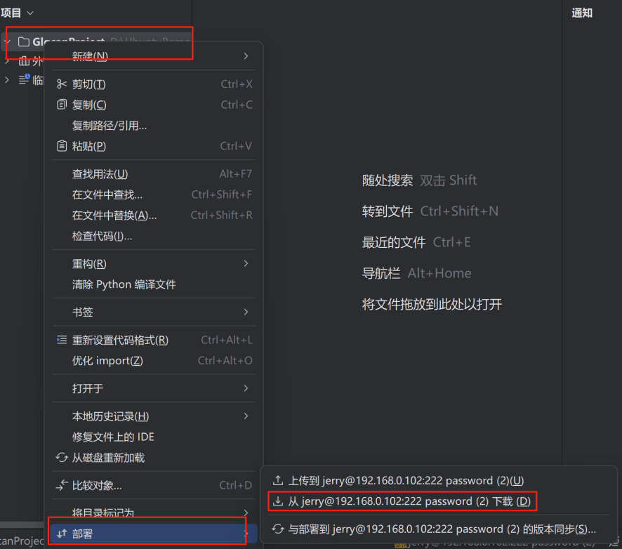

3.Python环境配置

(1).工具—部署—选项栏中开启以下选项后，在本地进行脚本【更新(Ctrl+s)】/【删除】操作将自动同步到Ubuntu服务器端.

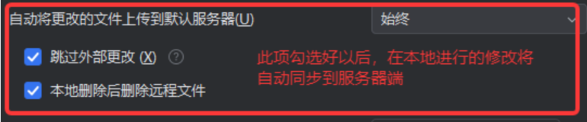

(2).当在Ubuntu服务器端更新脚本或数据时需要同步到本地，则存在以下情况  
情况<1>:Ubuntu服务端更新的脚本地也存在，则在本地对应脚本进行同步操作，如下:

a.服务器端:



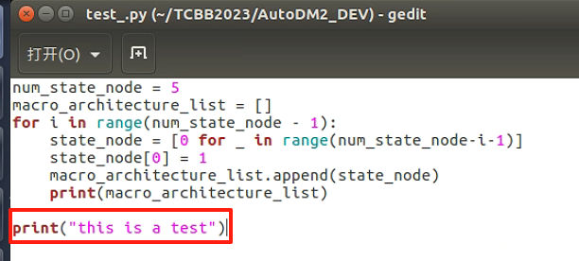

b.本地:

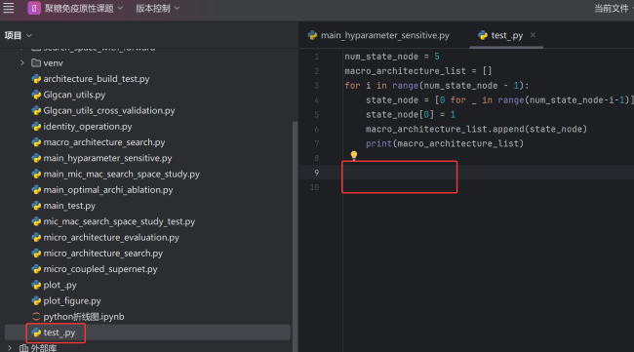

c.本地端更新

方式1:逐行对比，逐行接受修改

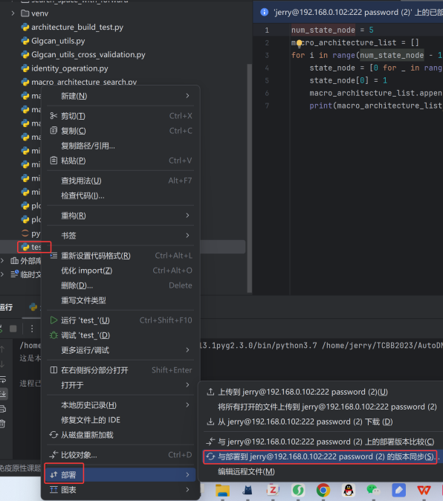

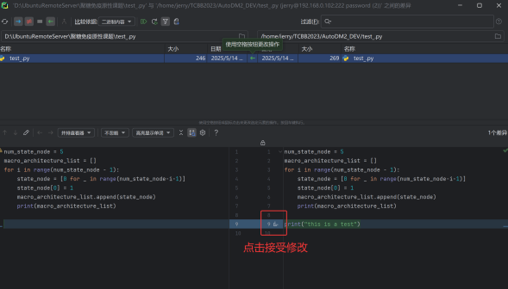

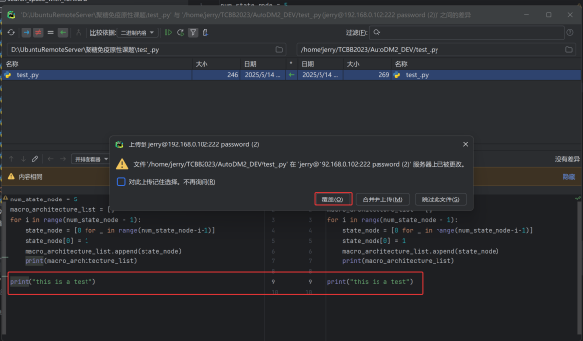

方式2:一次性修改不用对比

a.服务器端:

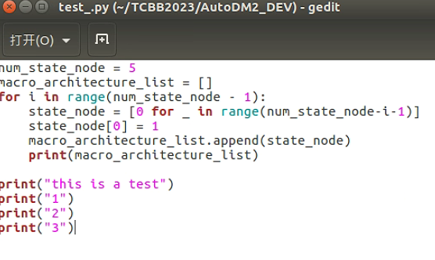

b.本地端:

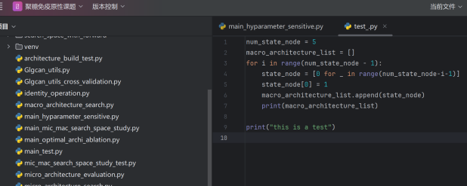

c.本地更新

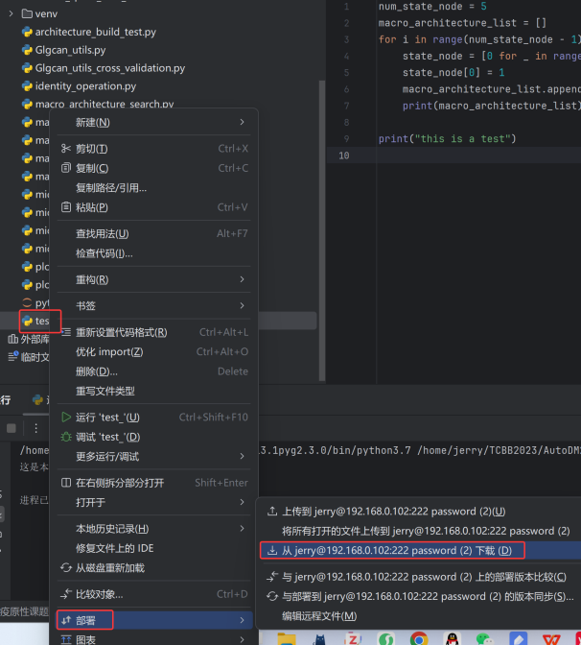

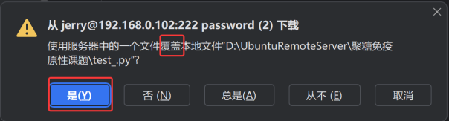

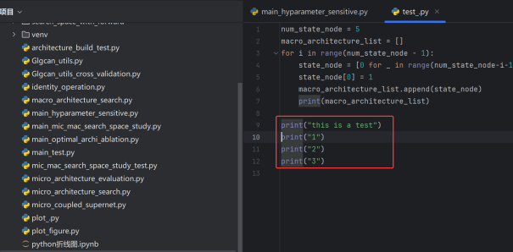

情况<2>:在服务器端新增脚本/文件/数据等，如下:

a.服务器端

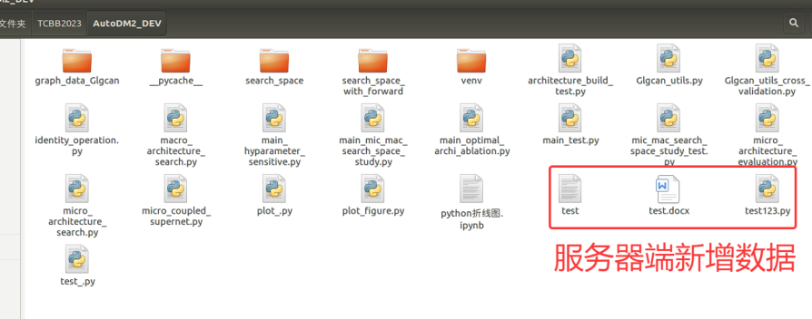

b.本地端  
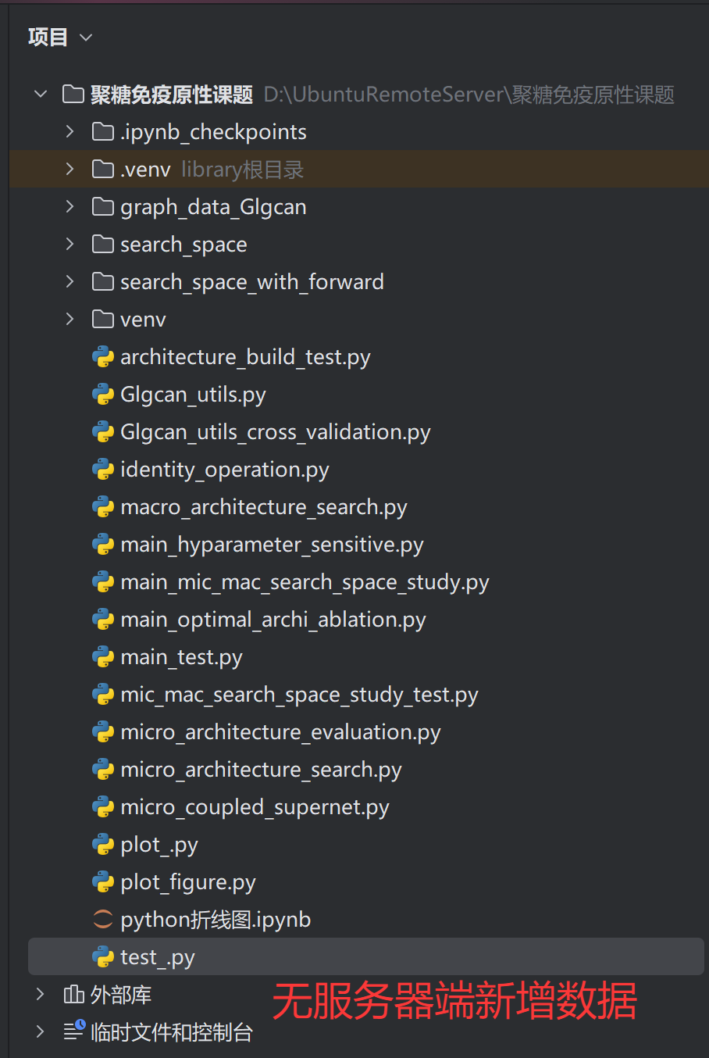

c.本地更新

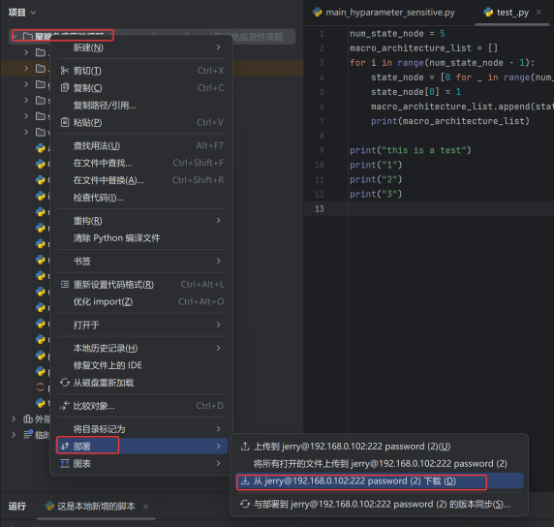

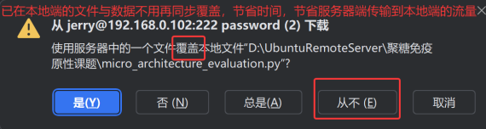

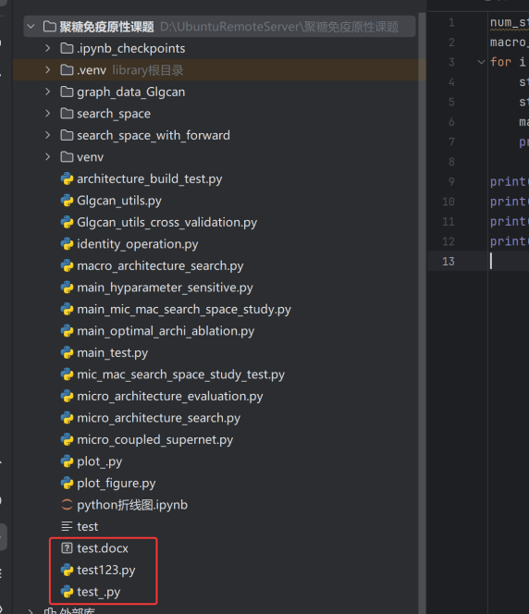

重要:数据可以放在服务器端，不同同步到本地，本地放运行代码，在服务器端可以识别服务器端读取数据路径正常运行代码—>优势:节省本地空间，节省本地同步时间

**二、花生壳内网穿透工具Ubuntu部署与使用官网教程**

https://service.oray.com/question/11630.html

**三、花生壳内网穿透工具使用**

1.查看Ubuntu上的配置信息

a.在部署花生壳的Ubuntu服务器上查看SN码，密码默认是:admin

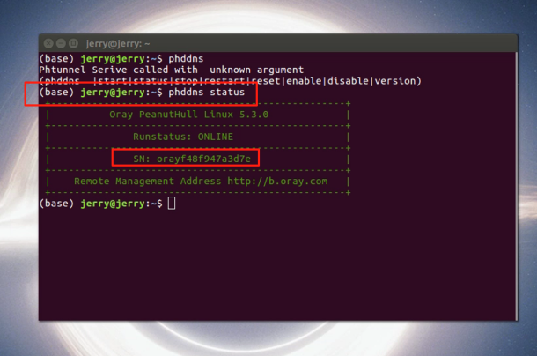

b.查看Ubuntu服务器ssh服务地址与端口命令行:

(1)确定ssh服务IP地址: hostname -I(大写的i)



(2)确定ssh服务端口(Port): sudo cat /etc/ssh/sshd_config | grep Port



2.浏览器访问http://b.oray.com ，输入花生壳Linux 5.0在安装时产生的SN码与默认登录密码admin登录.

a.输出SN与密码登录



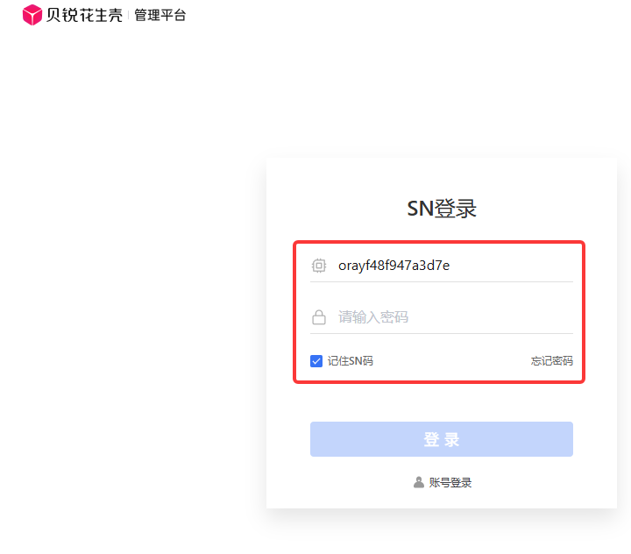

b.配置与查看内网穿透信息

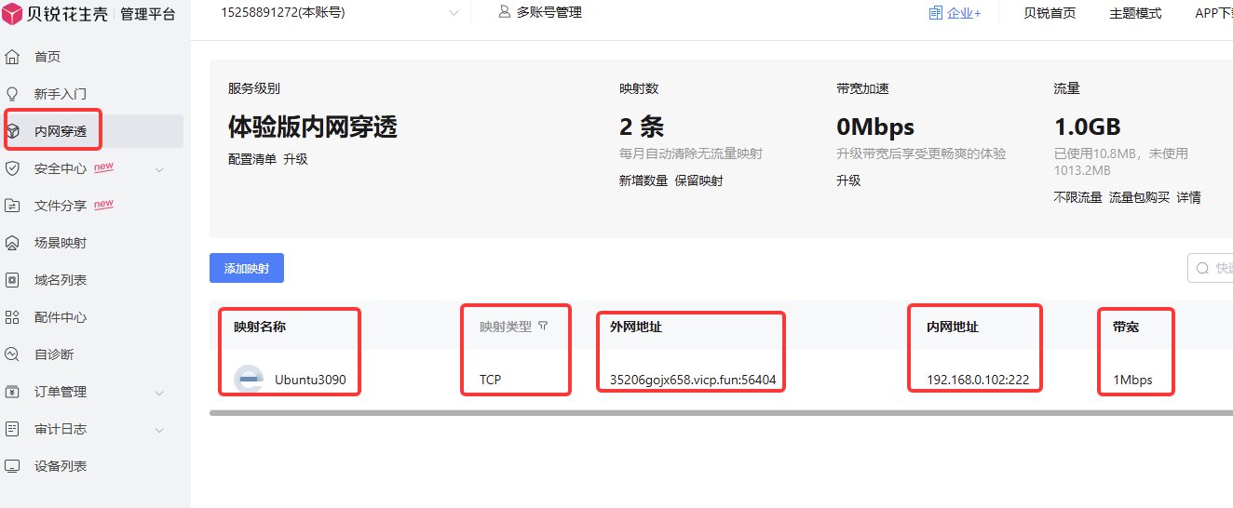

c.检查穿透情况与修复问题

官方解决方案:https://service.oray.com/question/5901.html

当出现下述问题时可先按流程检查:

1.是否在Ubuntu服务端开启花生壳服务,检查命令: phddns status

2.在花生壳客户端是否配置正确的Ubuntu服务端SSH服务地址与端口,检查命令:

(1).确定ssh服务地址(IP/Host)命令: hostname -I(大写的i)

(2).确定ssh服务端口(Port): sudo cat /etc/ssh/sshd_config | grep Port

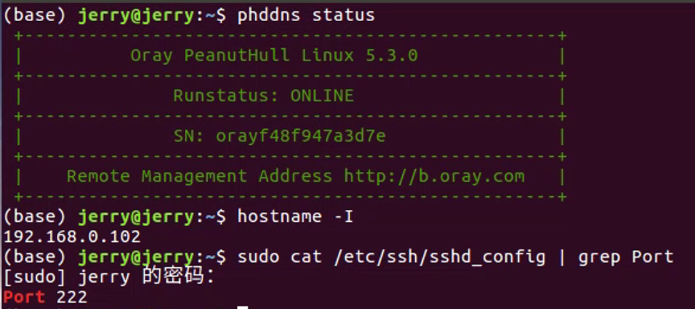

3.是否重新从http://b.oray.com域名再次使用SN与密码登录花生壳客户端

